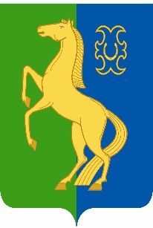
БАШКОРТОСТАН РЕСПУБЛИКАҺЫ РЕСПУБЛИКА БАШКОРТОСТАН
ЙӘРМӘКӘЙ РАЙОНЫ МУНИЦИПАЛЬ СОВЕТ СЕЛЬСКОГО ПОСЕЛЕНИЯ
РАЙОНЫНЫҢ ИҪКЕ СҮЛЛЕ АУЫЛ СТАРОСУЛЛИНСКИЙ СЕЛЬСОВЕТ
СОВЕТЫ АУЫЛ БИЛӘМӘҺЕ МУНИЦИПАЛЬНОГО РАЙОНА
СОВЕТЫ ЕРМЕКЕЕВСКИЙ РАЙОН
452195, Иҫке Сүлле аулы, Уҙәк урамы, 84 452195, с. Старые Сулли, ул. Центральная.84
тел. 2 – 63 – 73 тел. 2 – 63 –
ҠАРАР № 250 РЕШЕНИЕ
« 14 » март 2023 й. « 14 » марта 2023 г

Об утверждении Дополнительного соглашения к Соглашению
между органами местного самоуправления муниципального района
Ермекеевский район Республики Башкортостан и сельского поселения
Старосуллинский сельсовет муниципального района Ермекеевский район
Республики Башкортостан о передаче сельскому поселению части
полномочий муниципального района
Совет сельского поселения Старосуллинский сельсовет муниципального района Ермекеевский район Республики Башкортостан РЕШИЛ:
1.Утвердить Дополнительное соглашение к Соглашению между
органами местного самоуправления муниципального района Ермекеевский
район Республики Башкортостан и сельского поселения Старосуллинский
сельсовет муниципального района Ермекеевский район Республики
Башкортостан о передаче сельскому поселению части полномочий
муниципального района (прилагается).

Глава сельского поселения
Старосуллинский сельсовет
муниципального района Ермекеевский район
Республики Башкортостан Р.Х.Абдуллин

